Título del trabajo
Nombre 1 Apellido 1, Nombre 2 Apellido 2, Nombre 3 Apellido 3
mail@integrante1, mail@integrante2, mail@integrante3
Laboratorio 1 2ºC. 2024 – Martes 14 - 20 hs.
Departamento de Física, FCEyN, UBA

Aquí va el RESUMEN. En forma breve se debe describir cuál es el objetivo del trabajo, cómo se llevó a cabo y qué resultó de la experiencia. Muchas veces se vuelca aquí lo observado a partir de la comparación de los resultados mediante los criterios de precisión, exactitud y diferencias significativas. Generalmente no debe exceder las 150 palabras (pero no es estricto). En el resumen NO se citan referencias bibliográficas, ni se colocan ecuaciones, tablas o figuras.
1. Introducción
Recuerde que el título del informe debe dar una idea general de lo que se hizo en la práctica. La redacción del informe debe ser en un estilo simple y descriptivo, cuidando la gramática y la ortografía. En la sección 1. Introducción se presenta el marco teórico. La introducción permite que el lector cuente con la información necesaria para comprender el resto del informe. En los casos que corresponda citar las referencias bibliográficas. Las referencias deben Siempre estar citadas en el texto. Citarlas en forma numerada y entre corchetes []. Ejemplo [1], o [1, 2]. Antes del punto.
En esta sección no deben incorporarse los resultados ni ninguna clase de conclusión. Se pueden incluir figuras que representen alguna idea teórica. No deben incluirse figuras que se hayan obtenido del experimento. Las figuras tomadas de la literatura (libros, revistas científicas, páginas web) deben ser citadas.
Escribir las ecuaciones en forma centrada, numerarlas entre paréntesis (), y aclarar qué representa cada una de las variables (las variables en cursiva). Cuando se citan en el texto, llámelas Eq. (número). Ejemplo, la Eq. (1) muestra ….

Por ejemplo:
Un fotón generado por fluorescencia paramétrica puede emitirse en un amplio rango de longitudes de onda, siempre y cuando se cumplan las condiciones de conservación de la energía (Eq. 1) y el momento para el par de fotones (Eq. 2), comúnmente referidas como condiciones de phase-matching [1].
$ℏω_{i}+ℏω_{s}=ℏω_{p}$ (1)

$ℏk_{i}+ℏk_{s}=ℏk_{p}$ (2)
donde $ℏω$ es la energía y $ℏk$ es el momento de un fotón de frecuencia $ω$ y vector de onda $k$. El subíndice p se refiere al bombeo mientras que los subíndices s e i representan los pares de fotones generados, tradicionalmente llamados signal e idler.

Otro ejemplo:
La diferencia de potencial, llamada voltaje de Hall, se determinó utilizando la Eq. (3) y el valor calculado del campo externo B [2]. La Figura 1 muestra un esquema del efecto Hall.
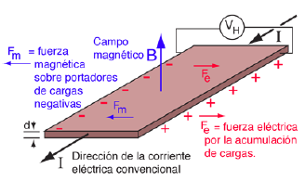

Figura 1. Efecto Hall sobre un conductor, donde V_{H} es el voltaje de Hall, I es la corriente que circula en el conductor y d es su espesor del conductor.

Al final de la introducción indicar, en forma clara y concisa, sin colocar título, el objetivo de la práctica.
El objetivo de este trabajo fue …
2. Desarrollo experimental
En esta sección se describe el sistema experimental montado (acompañado con una figura que representa el esquema experimental), la metodología utilizada para llevar a cabo el experimento (los pasos necesarios para la elaboración del experimento, resaltando los detalles importantes) y las técnicas utilizadas para obtener los resultados. También debe incluirse la resolución del/los instrumentos utilizados. No se deben incluir resultados en esta sección.

Por ejemplo:
Los fotones se generaron por fluorescencia paramétrica usando un par de cristales no lineales BBO cortados para phase-matching tipo I y con sus ejes ópticos rotados a 90º (Newligth Photonics Inc.). El par de cristales mide en total 5 × 5 × 0.1 mm³ y sus caras perpendiculares al bombeo tienen un recubrimiento multicapas antirreflejo (coating AR) para las longitudes de onda de 405 nm y 810 nm. La detección de fotones se realiza en las estaciones A y B como se muestra en la Figura 2.

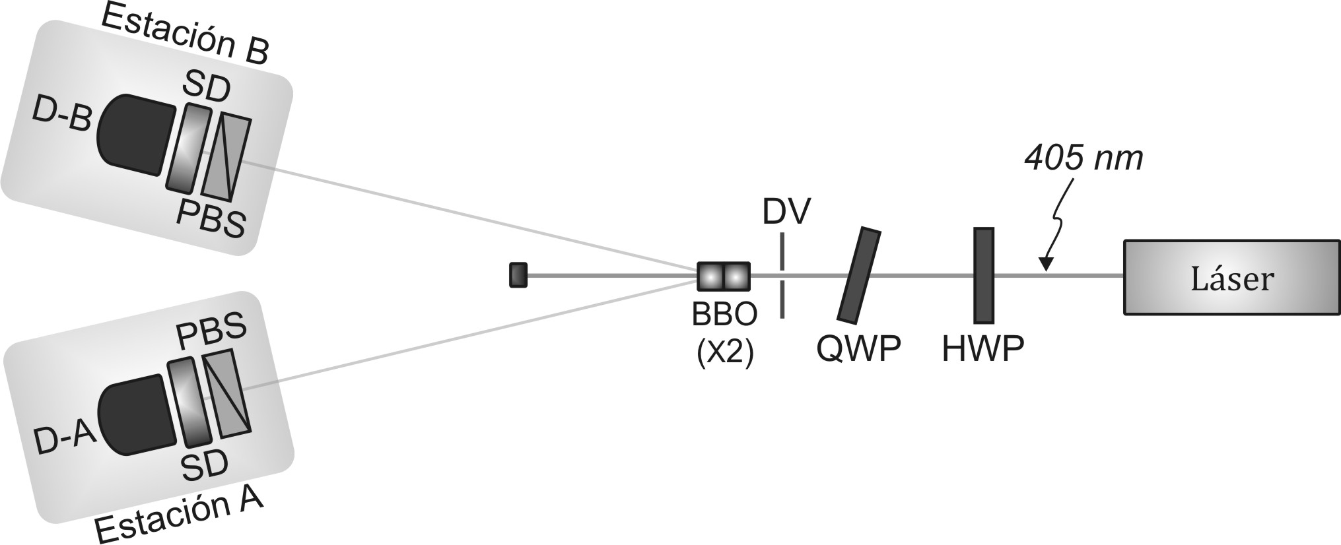
Figura 2. Esquema del dispositivo experimental para la generación y detección de fotones entrelazados. HWP: lámina de media onda para 405 nm. QWP: lámina de cuarto de onda para 405 nm. DV: diafragma variable. PBS: cubo separador de polarización. SD: sistema de detección (filtros interferenciales, objetivos de microscopio y fibras ópticas). D-A y D-B: detectores para conteo de fotones.

Se tomaron seis medidas del ángulo de la brújula para cada valor de intensidad de campo magnético. Se determinó campo terrestre, a partir de los valores del cálculo del campo y considerando que ambos campos resultan ortogonales en esta configuración.
3. Resultados y discusión
En esta sección se deben incluir los resultados obtenidos y se debe exponer una completa discusión de los mismos, en relación con los objetivos propuestos y el método experimental utilizado. En los gráficos (recordar que los gráficos son figuras), identificar claramente los nombres de cada eje y las unidades correspondientes. Los puntos experimentales NO deben unirse con líneas y los ajustes teóricos deben hacerse con líneas continuas o punteadas. Tampoco se den colocar las tablas de los resultados que el programa les ofrece dentro de las figuras (ni en el texto del informe). Los resultados del experimento, deben expresarse con sus respectivas unidades e incertezas en el texto del informe. Si se necesita comparar resultados, el uso de una Figura o Tabla es muy útil. Nunca las dos cosas: Figura y Tabla, porque repiten resultados. Si utiliza una ecuación expuesta en otra sección, cítela, no la escriba nuevamente.
Los resultados del experimento deben discutirse en esta misma sección en el momento que se expresen los resultados. Intente, cuando sea posible, utilizar los criterios de precisión, exactitud y diferencias significativas para comparar los resultados. Observe que las Figuras y las Tablas deben tener un epígrafe. En el caso de las Figuras, el mismo se coloca debajo de ellas, mientras que en las Tablas, se incluye encima de ellas.
Por ejemplo:
A partir de los resultados experimentales, se graficó la distancia del móvil M1 en función del tiempo, como muestra la Figura 3.

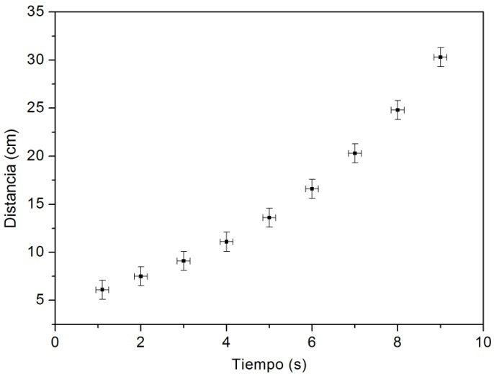

Figura 3. Dependencia de la distancia en función del tiempo para el móvil 1.

Se determinó la aceleración de los distintos móviles a partir de la Figura 3 y de la Eq. (2). Los resultados se encuentran en la Tabla 1.

Tabla 1. Resultados de la aceleración (a) de los distintos móviles evaluados.

Móvil | a (m/s²)
M1 | 0,101 ± 0,011
M2 | 0,110 ± 0,012
M3 | 0,180 ± 0,010
M4 | 0,21 ± 0,18

4. Conclusiones
Esta sección se expresan las conclusiones del trabajo, relacionadas con los objetivos establecidos al principio del informe. Recuerde que todas sus conclusiones deben estar basadas en los datos experimentales, en caso contrario no deben ser consideradas como producto de su actividad experimental.
Apéndice
En los distintos apéndices debe incluirse aquella información complementaria, necesaria para mejorar la comprensión de alguna parte del informe, que en el cuerpo principal del informe distraerían la atención del lector.
Referencias
Las referencias debes Siempre estar citadas en el texto. Deben estar numeradas y entre corchetes.
Por ejemplos:
[1] Y. Shen, The principles of nonlinear optics, John Wiley and Sons, USA (2003).
[2] D. Baird, Experimentación, Prentice-Hall Hispanoamericana, México (1991).
[3] M. Alonso, E. J. Finn, Física Vol. I: Mecánica, Fondo Educativo Interamericano, México (1986).
[4] Oriel Instruments. URL: http://ecee.colorado.edu/~mcleod/pdfs/AOL/labs/10030.pdf.
Si es un artículo científico:
[5] Autor, Nombre del artículo, Nombre de la revista, Vol., pág. (año).

Resumiendo la Estructura sugerida para el informe
- Título
- Autores, mails y filiación (materia/cursada/año)
- Resumen
- 1. Introducción
- 2. Desarrollo experimental
- 3. Resultados y discusión
- 4. Conclusiones
- Apéndices (si la hubiera)
- Bibliografía

NOTAS: TODOS LOS VALORES DEBEN INCLUIR LA INCERTEZA, LAS CIFRAS SIGNIFICATIVAS CORRECTAS Y LAS UNIDADES.

NOTA: TODAS LAS FIGURAS DEBEN INCLUIR: FIGURA X. CON UN PIE DE FIGURA CON UNA BREVE DESCRIPCIÓN.

NOTA: TODAS LAS TABLAS DEBEN INCLUIR: TABLA X. CON UNA BREVE DESCRIPCIÓN ANTES DE LA TABLA.

